**西阆苑中二班班级动态**



什么是巧手节？巧手节就是自己的事情自己做；做各种各样的东西，让小手变灵巧。 2025.05.21

阶段课程五：有用的手

关键活动：小手的秘密 小手趣味多 小手本领大

【**01 来园篇**】

本班共22人，今日实际来园21人，蒋景昱脚趾受伤，在家休息。

今日早点：鲜牛奶、玉米棒。

早晨，小朋友们自己独立入园进班，二次晨检，签到打卡，绕水杯绳，翻椅子，喝牛奶……一起来看看晨间小朋友的入园状态吧！

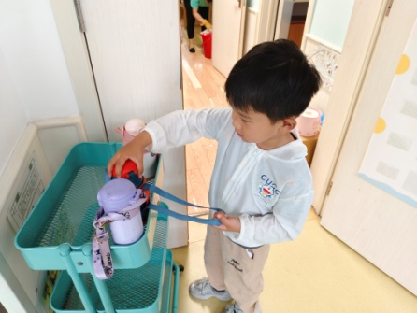 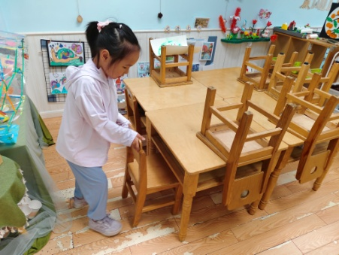 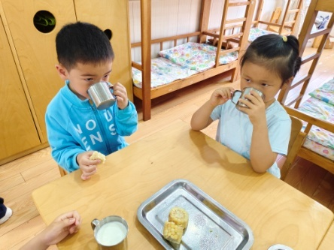

【**02 学习篇**】

**活动：实践活动《蒲公英制茶》**

今天，制茶组的小朋友开始行动起来，他们挑选鲜嫩的蒲公英，跟着老师一起清洗、晾晒、翻炒。瞧，嫩绿的叶子慢慢变得卷曲，清香也扑鼻而来。把泡好的蒲公英茶端给小伙伴，一起干杯，做个懂品茶的小行家！

提问：你发现翻炒过的蒲公英和前期的蒲公英有什么不同？

谢瑞：蒲公英变得硬硬的，一捏就会碎。

单小岩：蒲公英的颜色变得很深，感觉脆脆的。

董益嘉：闻一闻，蒲公英制成的茶很香。

……

提问：将制成茶的蒲公英放入杯中，用开水冲泡，你有什么发现？

胡心悦：蒲公英泡茶后的水变成了清澈的绿色。

陈生冉：蒲公英从一根干干的线变成了叶片状。

……

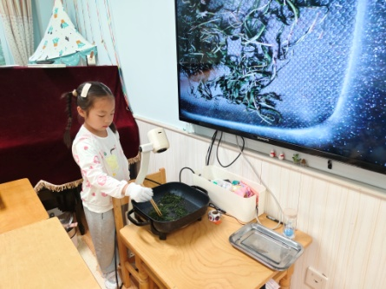 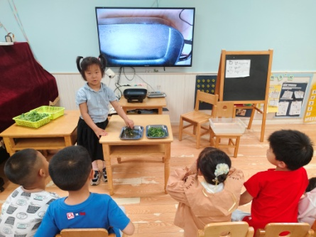 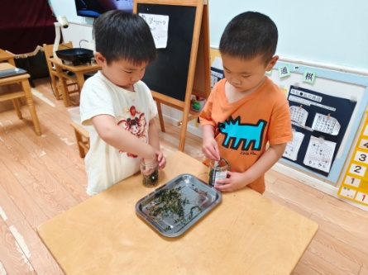

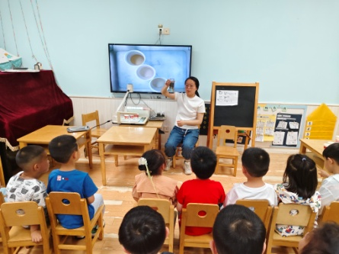 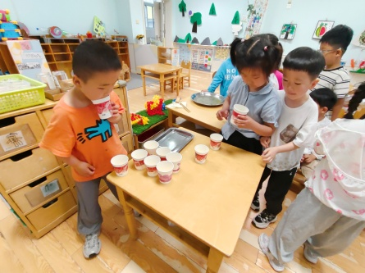 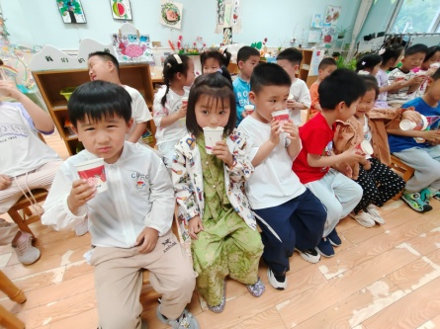

【**03 区域篇**】

区域游戏时间到了，小朋友们自主进入喜欢的区域游戏。快来看看他们的游戏情况吧！

|  |  |  |
| --- | --- | --- |
| D:/戚雷鹰/2023.08-2026.07/西阆苑中二班/主题/主题：冬爷爷的礼物/活动照片/小小孙悟空/IMG_20241224_084359.jpgIMG_20241224_084359 | D:/戚雷鹰/2023.08-2026.07/西阆苑中二班/主题/主题：冬爷爷的礼物/活动照片/小小孙悟空/IMG_20241224_084419.jpgIMG_20241224_084419 | D:/戚雷鹰/2023.08-2026.07/西阆苑中二班/主题/主题：冬爷爷的礼物/活动照片/小小孙悟空/IMG_20241224_090812.jpgIMG_20241224_090812 |
| 万能工匠区：陈之昂小朋友在用万能工匠材料组合拼搭蜗牛，瞧！他已经基本完成了蜗牛的壳、触角以及眼睛部分，目前正在完善中。 | 益智区：杨梓熠、成铭恩两位小朋友在玩积木小城游戏。他们各自挑选了一张挑战图卡，然后用积木块进行堆叠，使其能还原图卡上的图案。 | 美工区：张诗韵、梁珵恩两位小朋友在进行自主绘画。张诗韵绘画的是单一作品，画面相对比较丰富；梁珵恩的作品更像是一幅连环画，由多幅作品组合而成。 |

【**04 生活篇**】

今日午餐：茄汁牛肉盖浇饭、莲藕老鸭汤。今日观察幼儿添饭和进食的整体情况。一起来看看今天小朋友在这些方面的表现吧！

备注：★按时用餐 ▲挑食或用餐时间长

|  |  |  |  |  |  |
| --- | --- | --- | --- | --- | --- |
| 幼儿 | 添饭 | 按时用餐 | 幼儿 | 整理湿巾 | 按时用餐 |
| 王馨悦 | 未添 | ★ | 杨梓熠 | 未添 | ★ |
| 吴婉琰 | 未添 | ★ | 杨梓煜 | 添菜 | ★ |
| 梁珵恩 | 添菜 | ▲ | 谢瑞 | 未添 | ★ |
| 张诗韵 | 添饭菜 | ★ | 成铭恩 | 未添 | ★ |
| 单小岩 | 添饭菜 | ★ | 唐皓辰 | 未添 | ★ |
| 陈生冉 | 未添 | ★ | 付宇晨 | ★ | ★ |
| 胡心悦 | 未添 | ★ | 蒋景昱 | 请假 | 请假 |
| 郭沛怡 | 未添 | ★ | 陈之昂 | 未添 | ★ |
| 鲍琳筱 | 未添 | ★ | 董益嘉 | 未添 | ★ |
| 丛天朗 | 添菜 | ★ | 李咏集 | 未添 | ★ |
| 于晨栩 | 未添 | ▲ | 张文轩 | 添菜 | ★ |

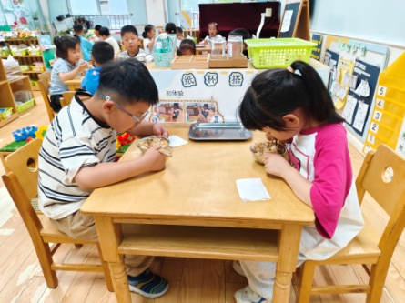 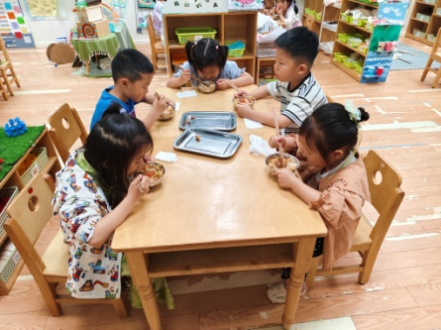 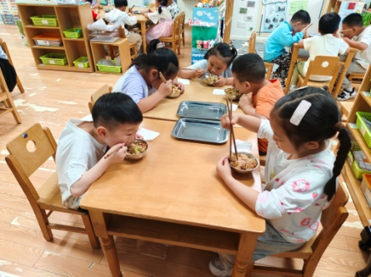

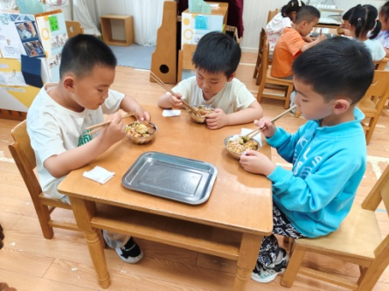 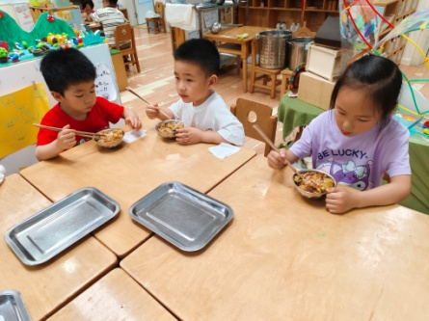 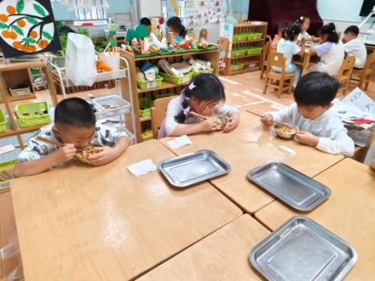

【**05 温馨提示**】

|  |
| --- |
| **★关于食堂饭菜满意度调查问卷的问题：**  各位家长好！请大家今天放学之前完成新桥街道中心幼儿园5月食堂饭菜满意度调查问卷[https://www.wjx.cn/vm/OUtbje2.aspx#](https://www.wjx.cn/vm/OUtbje2.aspx)，完成后在群里回复一下，感谢您的配合！  **★关于带湿巾的问题：**  各位家长好！开学初幼儿带来的湿巾纸已用完，为保障幼儿后期在园用餐期间的湿巾需求，请为孩子准备1包80抽手口湿巾纸，于本周内幼儿入园时带来。前期未发通知自行回家转告，并将湿巾纸带来的小朋友不用再来了，感谢您的配合！ |

**—END—**

在一起的点滴都值得记录